SKRIPSI

HUBUNGAN MOTIVASI DENGAN EFIKASI DIRI PASIEN DIABETES MELITUS DALAM PERAWATAN DIRI
DI RUANG INTERNA RSUD RA BASOENI
MOJOKERTO

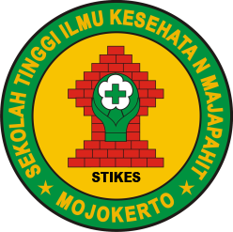

DAVID ENDRAYANA
NIM 2124201061

PROGRAM STUDI S1 ILMU KEPERAWATAN
SEKOLAH TINGGI ILMU KESEHATAN MAJAPAHIT
MOJOKERTO
2023

